

HZJB-330S
便携式微机继电保护测试仪

技术参数
TECHNICALPARAMETERS

武汉赫兹电力设备有限公司
WUHANHERTZPOWEREQUIPMENTCO.,LTD

技术参数

产品名称：便携式微机继电保护测试仪
产品型号：HZJB-330S

- 主要功能特点
1．满足现场所有试验要求。本仪器具有标准的四相电压，三相电流输出，既可对传统的各种继电器及保护装置进行试验，也可对现代各种微机保护进行各种试验，特别是对变压器差功保护和备自投装置，试验更加方便和完美。
2．满足国标GB/T7261-2016《继电保护和安全自动装置基本试验方法》，满足国标DL/T624-2010《继电保护微机型试验装置技术条件》的标准。
3．经典的WindowsXP操作界面，人机界面友好，操作简便快捷；高性能的嵌入式工业控制计算机和10.4寸分辨率为800×600的LED真彩显示屏，可以提供丰富直观的信息，包括设备当前的工作状态及各种帮助信息等。
4．本机WindowsXP系统自带恢复功能，避免因非法关机或误操作等引起的系统崩溃。
5．设备面板配备有超薄型多功能快接按键和光电鼠标，可以象操作普通PC机一样通过键盘或鼠标完成各种操作。
6．主控板采用DSP+FPGA结构，16位DAC输出，对基波可产生每周2000点的高密度正弦波，大大改善了波形的质量，提高了测试仪的精度。
7．功放采用高保真线性功放，既保证了小电流的精度，又保证了大电流的稳定。
8．采用USB接口直接和PC机通讯，无须任何转接线，方便使用。
9．可连接笔记本电脑（选配）运行。笔记本电脑与工控机使用同一套软件，无须重新学习操作方法。
10.具备GPS同步试验功能。装置可内置GPS同步卡（选配）通过RS232口与PC机相连，实现两台测试仪异地进行同步对调试验。
11.配有独立专用直流辅助电压源输出，输出电压分别为110V（1A），220V（0.6A）。以提供给需要直流工作电源的继电器或保护装置使用。
12.具有软件自较准功能，避免了要打开机箱通过调整电位器来校准精度，从而大大提高了精度的稳定性。

二、技术指标
1.交流电流源
单相电流输出（有效值） | 0--10A/相，精度：0.1%±5mA
三相并联输出(有效值) | 0--30A/三相同相位并联输出
相电流长时间允许工作值(有效值) | 5A
每相最大输出功率 | 100VA
三相并联电流最大输出功率 | 300VA
三并电流最大输出允许工作时间 | 5s
频率范围 | 0--1000Hz，精度0.01Hz
谐波次数 | 2--20次
相位 | 0--360°，精度0.1°
2．直流电流源
直流电流输出 | 0--±5A/相，精度：0.2%±5mA
3．交流电压源
单相电压输出（有效值） | 0--120V/相，精度：0.1%±5mV
线电压输出（有效值） | 0--240V
相电压/线电压输出功率 | 40VA/60VA
频率范围 | 0--1000Hz，精度：0.01Hz
谐波次数 | 2--20次
相位 | 0--360°，精度：0.1°
4．直流电压源
单相电压输出幅值 | 0--±160V，精度：0.2%±5mV
线电压输出幅值 | 0--±320V
相电压/线电压输出功率 | 40VA/60VA
5．开关量端子
开关量输入端子 | 8对
空接点 | 1--20mA，24V装置内部有源输出
电位翻转 | 无源接点：低阻短接信号  有源接点：0-250VDC
开关量输出端子 | 4对，空接点，遮断容量：110V/2A，220V/1A
6．其他
时间范围 | 1ms--9999s，测量精度：1ms
单机体积重量 | 体积308x153x220mm3，约8.5Kg
适配器供电 | 充电器24V/2A
7．交流电流工作时间
待机工作时间 | 工作时间＞6小时

三、产品图片

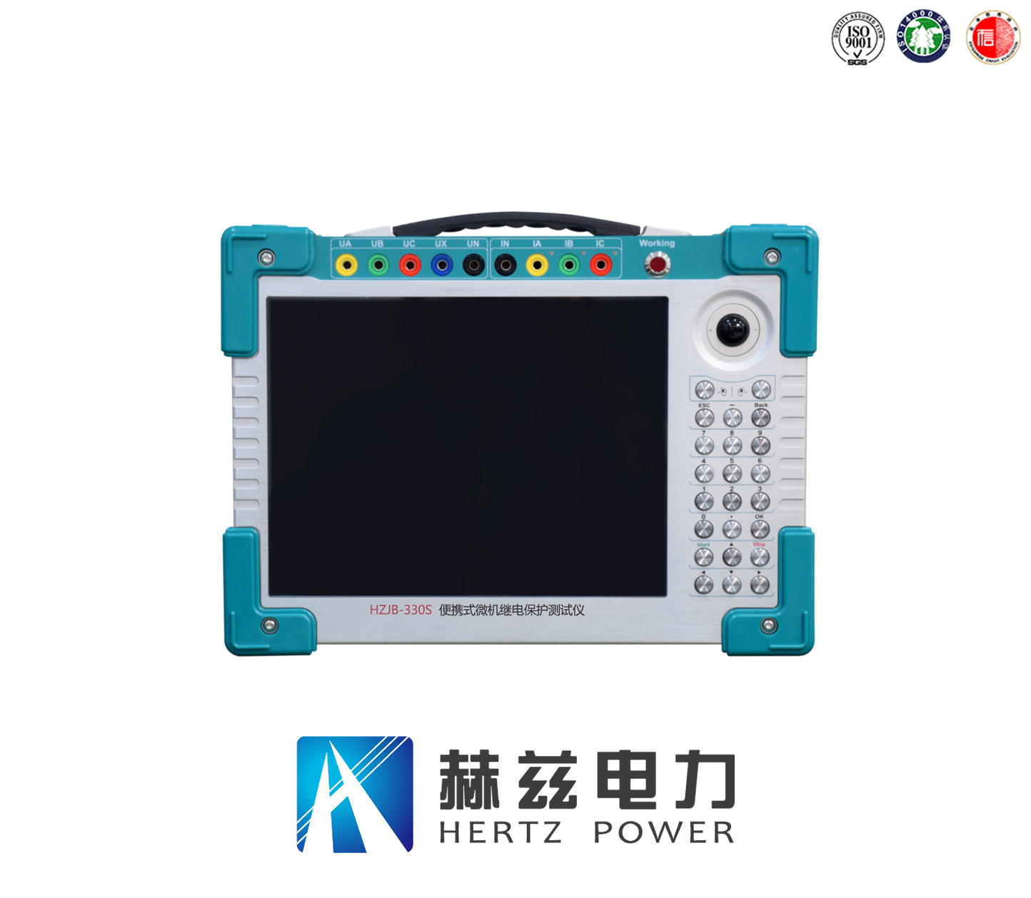

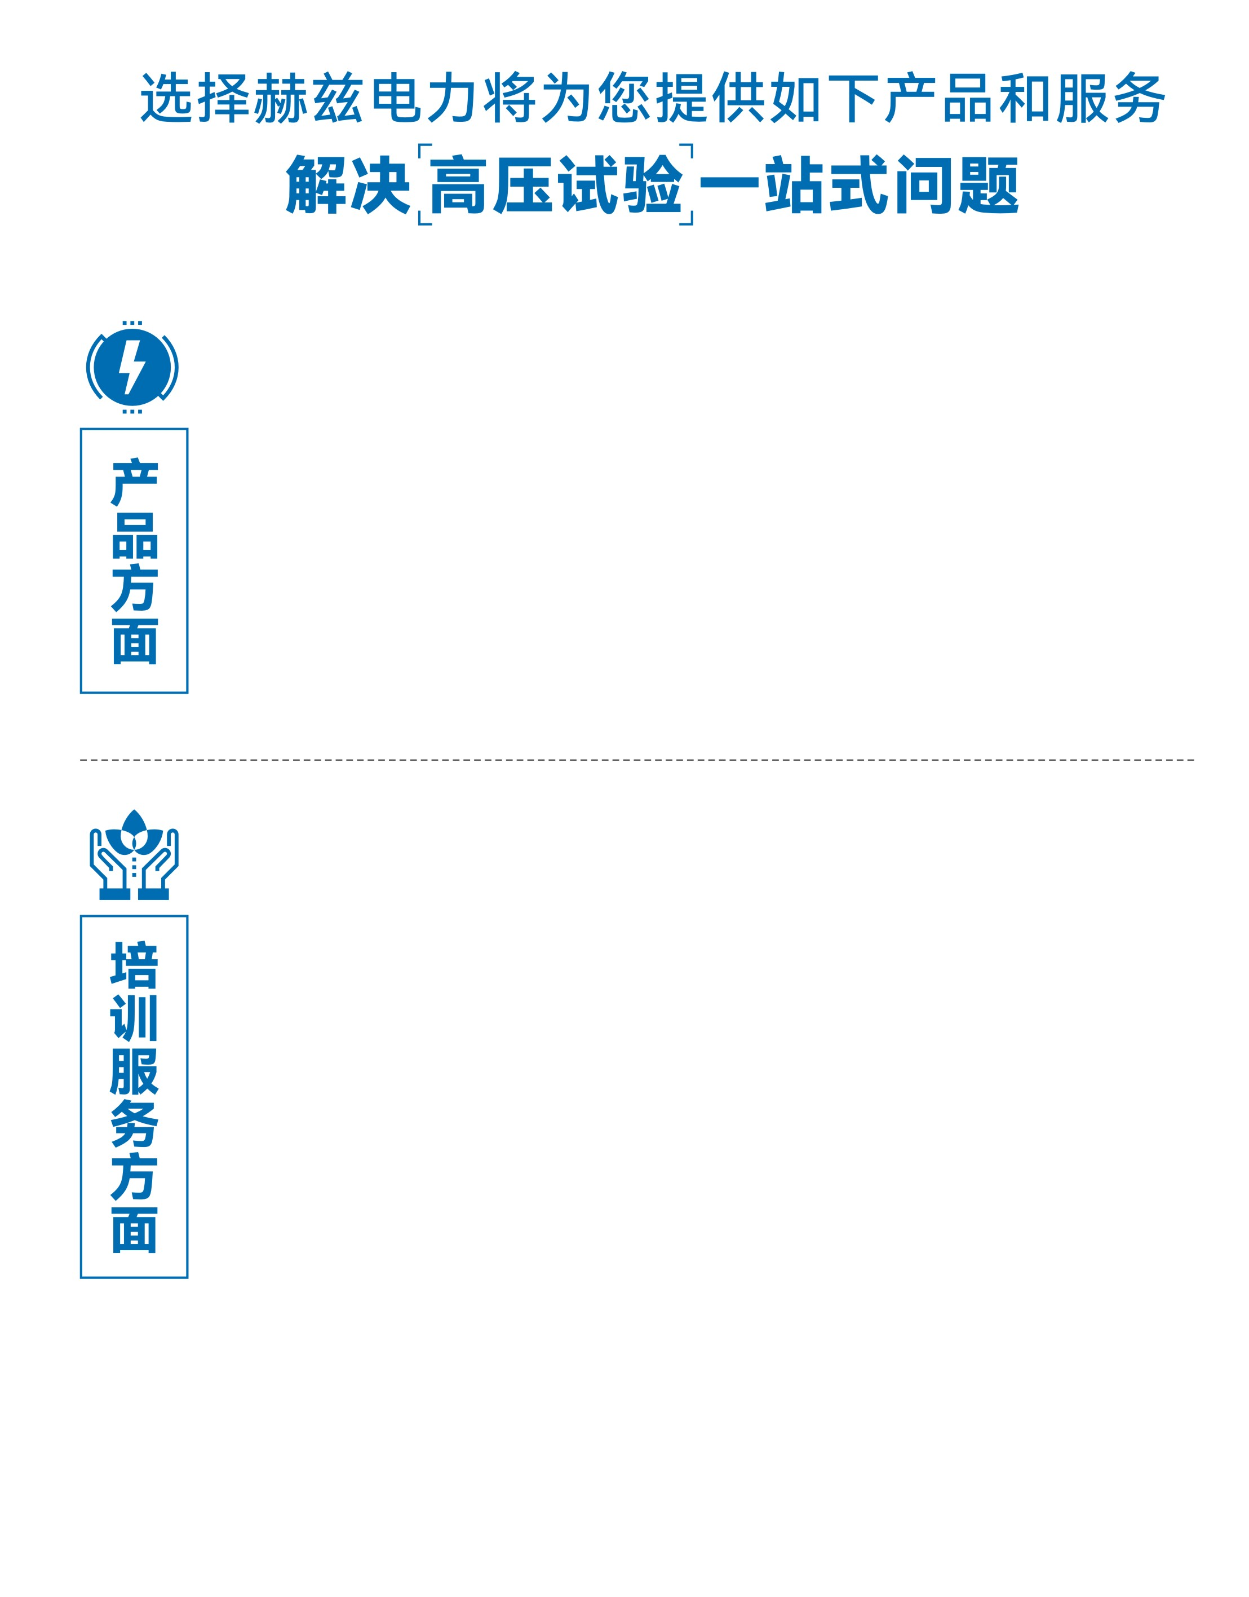
1.产品轻便、体积小、重量轻；
2.产品操作简单，提高现场操作效率；
3.产品质量可靠，精度高，现场使用起来稳定，售后问题少；
4.报价后发技术参数和图片确认，方便满足客户现场使用要求；
5.提供纸质版和电子版说明书方便现场使用；
6.提供第三方检测报告，合格证保修卡，出厂检测报告，质量可靠，方便
在现场甲方单位和监理方随时检查；
7.提供产品操作视频，方便入职新员工操作使用。
1.报价单、合同中提供售后服务承诺书；
2.设备外箱标有技术支持手机号、售后24小时技术支持，售后服务响应速
度快；
3.提供上门服务现场技术指导，解决新人不会操作使用的问题，0基础教学；
4.可以帮客户安排到指定第三方单位校准送检出报告；
5.签订合同后第一时间建立微信VIP客户服务群，及时提供发货物流情况，
多人提供现场技术支持服务，定期分享最新的行业资讯、技术知识、相
关试验规程等；
6.提供现场试验报告模版；
7.提供预防性试验和交接性试验等最新试验规程；
8.提供产品技术培训PPT；
9.提供电气现场作业指导书；
10.在客户着急使用情况下提供备用设备；
11.协助客户安排人员特种作业考证，如高低压电工证，高处作业证，焊
工证，电气试验证，继电保护证，电力电缆证等。

售后服务和质量承诺书

为了更好的服务用户，做好及时的使用指导和售后服务，武汉赫兹电力设备有限公司以“技术领先、质量可靠、轻便易用”为产品宗旨和“快速响应、达到满意、超过期望”为服务宗旨，保证用户在购买、使用、维护产品的每一个过程中都有非常完美的客户体验。

一、产品质量承诺：
1、产品的制造和检测均符合国家标准及行业标准。
2、我公司所提供的产品在质保期内如果存在质量问题，我公司保证全力解决，达到用户满意。

二、产品的质保：
自整机收到货后提供壹年免费维修，终身维护服务。在仪器的使用年限内，本公司将长期提供仪器的维护、使用培训、软件升级、配件供应等相关服务。

三、售后服务能力：
- 在设备的设计使用寿命期内，我公司承诺保证设备的正常使用。壹年内出现故障免费保修，超过壹年或因用户使用不当造成损坏，仍免费提供技术服务，如需更换零部件，仅收取材料成本费。
- 仪器在质保期内如出现故障，请及时与本公司联系，我们将根据情况采取下列措施之一为您服务：□返厂维修□上门维修□更换新仪器□提供应急备品

四、服务管理制度及体系：
1、售前服务：免费向用户提供技术资料，安排客户对我公司进行考察。
2、售中服务：为防止用户选型不当而造成不必要的损失，我公司为用户提供专业的技术选型和指导。在发货前公司会拍摄专业的产品操作视频进行指导，确保正确使用该产品，同时也可以通过电话、视频进行技术交流，让用户用得安心。
3、售后服务：我公司在2小时内响应维护服务，24小时技术支持，可以通过电话、视频进行指导，为更好的做产品售后服务工作，及时接收用户反馈的问题，公司设有专门的售后服务电话：027-83267669，有专业人员接听并及时做好反馈记录，并提供解决问题的办法。如有需要到现场指导的，公司会根据客户实际情况（本省之内）24小时内到达现场处理，外地（外省）48小时到达现场处理，安排相关专业人员到指定地点进行及时指导。除此之外，我公司将定期回访客户的使用情况，提供专业的技术支持，做好回访记录。
4、售后服务申明：本公司所提供的技术支持服务均为免费服务。

